《在线课堂》学习单
班级： 姓名：
单元 | 英语三年级上册Unit3 Animals
课题 | Story
温  故  知  新 | 一、写出相应的单词。  1.大象 2.猴子 3.兔子 4.狮子
自  主  攀  登 | 一、抄写下列句子。  What’s this? It’s a cat.  二、选出符合题意的对话。  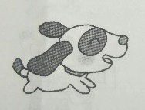  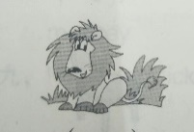  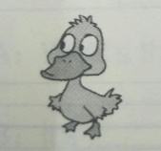  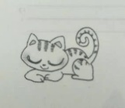  1. 2. 3. 4.  ( ) ( ) ( ) ( )  A.----Is this a bird? B.-----What’s his name?  ----No, it isn’t. -----His name’s Boomer.  C.----What’s this? D.-----Is this a lion?  -----It’s a cat. -----Yes, it is.
稳  中  有  升 | Look, read and write.选词填空。  No Yes is isn’t monkey tiger  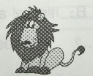  1. Is this a tiger?  ________, it ________.  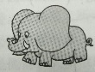  2. Is this an elephant?  ________, it ________.  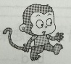  3. Is this a _____________?  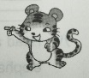  Yes, it is.  4. Is this a ___________?  Yes, it is.
说句心里话

